รายงานผลการประเมินคุณภาพการศึกษาภายใน
ระดับหลักสูตร (ปริญญาตรี)
ปีการศึกษา 2565
(1 มิถุนายน 2565 – 31 พฤษภาคม 2566)

รหัสหลักสูตร 25601941100254

หลักสูตรคหกรรมศาสตรบัณฑิต
สาขาวิชาอาหารและโภชนาการ (ต่อเนื่อง)
(หลักสูตรใหม่ ปี พ.ศ. 2560)
คณะเทคโนโลยีคหกรรมศาสตร์

มหาวิทยาลัยเทคโนโลยีราชมงคลพระนคร

วันที่รายงาน 20 มิถุนายน พ.ศ. 2566
สารบัญ

หน้า
1. บทสรุปสำหรับผู้บริหาร | 2
2. รายชื่อกรรมการผู้ประเมินคุณภาพการศึกษาภายใน | 4
3. บทนำ | 5
- ประวัติความเป็นมาของหลักสูตร | 5
- ผลการปรับปรุงตามข้อเสนอแนะของผลการประเมินปีที่ผ่านมา | 12
4. ผลการประเมินคุณภาพการศึกษาภายใน ระดับหลักสูตร | 14
5. รายงานผลการวิเคราะห์ จุดเด่นและโอกาสในการพัฒนา | 19
6. ภาคผนวก | 21

1. บทสรุปสำหรับผู้บริหาร

หลักสูตรคหกรรมศาสตรบัณฑิต สาขาวิชาอาหารและโภชนาการ (ต่อเนื่อง) (หลักสูตรใหม่ พ.ศ. 2560)
คณะเทคโนโลยีคหกรรมศาสตร์ มหาวิทยาลัยเทคโนโลยีราชมงคลพระนคร มีผลการประเมินคุณภาพการศึกษาภายใน ปีการศึกษา 2565 “ได้มาตรฐาน” ตามมาตรฐานการศึกษาระดับอุดมศึกษาแห่งชาติ มีระดับคุณภาพจาก ผลการประเมินอยู่ในระดับดี (3.58 คะแนน)

ตารางการวิเคราะห์คุณภาพการศึกษาภายในระดับหลักสูตร
องค์ประกอบที่ | I | P | O | คะแนนเฉลี่ย | ผลการประเมิน  0.01 – 2.00 ระดับคุณภาพน้อย  2.01 – 3.00 ระดับคุณภาพปานกลาง  3.01 – 4.00 ระดับคุณภาพดี  4.01 – 5.00 ระดับคุณภาพดีมาก
1 การกำกับมาตรฐาน | ผ่าน |  |  |  | หลักสูตรได้มาตรฐาน
2 บัณฑิต | - | - | 3.86 | 3.86 | ระดับคุณภาพดี
3 นักศึกษา | 3.50 | - | - | 3.50 | ระดับคุณภาพดี
4 อาจารย์ | 3.59 | - | - | 3.59 | ระดับคุณภาพดี
5 หลักสูตร การเรียนการสอน การประเมินผู้เรียน | 3.00 | 3.83 | - | 3.63 | ระดับคุณภาพดี
6 สิ่งสนับสนุนการเรียนรู้ | - | 3.00 | - | 3.00 | ระดับคุณภาพปานกลาง
รวม | 3.46 | 3.63 | 3.86
ผลการประเมิน | ระดับคุณภาพดี | ระดับ  คุณภาพดี | ระดับคุณภาพดี | 3.58 | ระดับคุณภาพดี

จากการวิเคราะห์ตามเกณฑ์การประเมินคุณภาพการศึกษาภายใน ระดับหลักสูตร 6 องค์ประกอบ (12 ตัวบ่งชี้) พบว่า องค์ประกอบที่ 1 (ตัวบ่งชี้ที่ 1.1) หลักสูตรคหกรรมศาสตรบัณฑิต สาขาวิชาอาหารและโภชนาการ (ต่อเนื่อง) “ผ่าน” ตามเกณฑ์มาตรฐานหลักสูตร และมีจำนวน 4 องค์ประกอบ อยู่ในระดับดี (องค์ประกอบที่ 2 องค์ประกอบที่3 องค์ประกอบที่4 และองค์ประกอบที่5) มีจำนวน 1 องค์ประกอบ อยู่ในระดับปานกลาง (องค์ประกอบที่ 6)

ผลการวิเคราะห์จุดเด่นและจุดที่ควรพัฒนาจากการประเมินคุณภาพ ระดับหลักสูตร

จุดเด่นและแนวทางเสริม
1. | หลักสูตรมีกระบวนการส่งเสริมและพัฒนาศักยภาพหรือเติมเต็มศักยภาพของนักศึกษาให้เกิดผลสัมฤทธิ์ในด้านต่างๆ
2. | อาจารย์ผู้รับผิดชอบหลักสูตรสามารถบริหารการเรียนการสอนที่ส่งผลให้บัณฑิตมีภาวะการมีงานทำสูงและการประเมินความพึงพอใจจากผู้ใช้บัณฑิตอยู่ในระบบค่อนข้างสูง
จุดที่ควรพัฒนาและแนวทางปรับปรุง
1. | ควรกำกับแผนการพัฒนาและส่งเสริมอาจารย์ผู้รับผิดชอบหลักสูตรให้เพิ่มขึ้นทุกด้านอย่างรวดเร็ว
2. | หลักสูตรยังขาดความชัดเจนของการดำเนินงานอย่างเป็นระบบในบางประเด็น ได้แก่ การประเมินผลและ  การทวนสอบ การเรียนการสอนตามผลการเรียนรู้ที่กำหนด
3. | การดำเนินการในการบริหารจัดการสิ่งสนับสนุนการเรียนรู้ของหลักสูตรยังขาดความเป็นระบบ

2. รายชื่อกรรมการประเมินคุณภาพการศึกษาภายใน ระดับหลักสูตร ปีการศึกษา 2565

รหัสหลักสูตร 25601941100254 หลักสูตรคหกรรมศาสตรบัณฑิต
สาขาวิชาอาหารและโภชนาการ (ต่อเนื่อง) (หลักสูตรใหม่ 2560)
คณะเทคโนโลยีคหกรรมศาสตร์ มหาวิทยาลัยเทคโนโลยีราชมงคลพระนคร

ระหว่างวันที่ 1 มิถุนายน 2565 – 31 พฤษภาคม 2566

รายชื่อคณะกรรมการผู้ประเมิน
ชื่อ-นามสกุล |  | สังกัดสาขาวิชา/คณะ/สถาบัน | กรรมการ
1. | ............................................(ลงชื่อ)  (รองศาสตราจารย์บุษรา สร้อยระย้า) | มหาวิทยาลัยเทคโนโลยีราชมงคลพระนคร | ประธาน
2. | ............................................(ลงชื่อ)  (นางสาวดวงรัตน์ แซ่ตั้ง) | สาขาวิชาเทคโนโลยีอาหาร  คณะเทคโนโลยีคหกรรมศาสตร์  มหาวิทยาลัยเทคโนโลยีราชมงคลพระนคร | กรรมการ
3. | ............................................(ลงชื่อ)  (ผู้ช่วยศาสตราจารย์นฤศร มังกรศิลา) | สาขาวิชาอุตสาหกรรมการบริการอาหาร  คณะเทคโนโลยีคหกรรมศาสตร์  มหาวิทยาลัยเทคโนโลยีราชมงคลพระนคร | กรรมการและเลขานุการ

3. บทนำ

3.1 ประวัติความเป็นมาของหลักสูตร

หลักสูตรคหกรรมศาสตรบัณฑิต สาขาวิชาอาหารและโภชนาการ (ต่อเนื่อง) (หลักสูตรใหม่ พ.ศ. 2560) เป็นหลักสูตรระดับปริญญาตรี 2 ปี คณะเทคโนโลยีคหกรรมศาสตร์ กลุ่มสาขาวิชาวิทยาศาสตร์และเทคโนโลยี โดยมีปรัชญา และวัตถุประสงค์ของหลักสูตร ดังนี้

ปรัชญา
มุ่งผลิตบัณฑิตนักคหกรรมศาสตร์ให้เป็นนักปฏิบัติด้านอาหารและโภชนาการที่มีความรู้ ความสามารถพัฒนาตนเอง ครอบครัว และสังคม เพื่อตอบสนองความต้องการของตลาดแรงงานอย่างมีประสิทธิภาพ มีทักษะ มีคุณธรรมและจริยธรรมอย่างยั่งยืน

วัตถุประสงค์ของหลักสูตร
1. เพื่อผลิตบัณฑิตที่มีคุณธรรม จริยธรรม ความมีระเบียบวินัย ความซื่อสัตย์ สุจริต ตระหนักในจรรยาบรรณวิชาชีพ รับผิดชอบต่อหน้าที่สังคมและธำรงไว้ซึ่งขนบธรรมเนียมประเพณีศิลปวัฒนธรรมอันดีงามของไทย
2. เพื่อผลิตบัณฑิตที่มีความรู้ด้านทฤษฎี และมีทักษะในการปฏิบัติงานด้านอาหารและโภชนาการ สามารถเชื่อมโยงความรู้ด้านทฤษฎีกับการปฏิบัติงาน เพื่อพัฒนาวิชาชีพด้านอาหารและโภชนาการ ให้ทันต่อการเปลี่ยนแปลงของเศรษฐกิจ สังคมและวัฒนธรรม ความก้าวหน้าทางวิทยาศาสตร์และเทคโนโลยี
3. เพื่อผลิตบัณฑิตที่มีความรู้ความสามารถในการบูรณาการวิชาต่าง
ๆ อย่างเป็นองค์รวม ใช้แนวคิดการวิจัยเพื่อพัฒนาองค์ความรู้ทางด้านอาหารและโภชนาการอย่างเป็นระบบ สามารถนำความรู้ ทักษะ และความเชี่ยวชาญไปประกอบอาชีพในสถานประกอบการด้านอาหารและโภชนาการ และประกอบอาชีพอิสระ รวมทั้งการใช้ความรู้และทักษะเป็นพื้นฐานในการศึกษาต่อในระดับสูงขึ้น
4. เพื่อผลิตบัณฑิตที่มีความสามารถใฝ่เรียนรู้ตลอดชีวิต เพื่อมุ่งพัฒนาตนเองและวิชาชีพให้เจริญก้าวหน้า สามารถติดต่อสื่อสารอย่างเข้าใจในโลกเทคโนโลยีที่มีการเปลี่ยนแปลงตลอดเวลา

3.2 ข้อมูลทั่วไป
1) อาจารย์ประจำหลักสูตร (ปัจจุบัน)
 | ตำแหน่งทาง  วิชาการ/คุณวุฒิ | ผู้รับผิดชอบหลักสูตร/  ชื่ออาจารย์ประจำหลักสูตร | ข้อมูลประวัติการศึกษา/ประสบการณ์/ผลงาน
1 | ผู้ช่วยศาสตราจารย์ | สุพรรณิการ์ โกสุม  ผู้รับผิดชอบ  หลักสูตร  อาจารย์  ประจำหลักสูตร | ระดับการศึกษาที่จบ : ปริญญาโท  ปีที่จบการศึกษา : 2546  ชื่อหลักสูตรที่จบการศึกษา : คหกรรมศาสตรมหาบัณฑิต  กลุ่มสาขาวิชาที่จบ (ISCED) : Domestic Service  สาขาวิชาที่จบ : คหกรรมศาสตร์-อาหารและโภชนาการ  ชื่อสถาบันที่จบ : มหาวิทยาลัยเกษตรศาสตร์  ประเภท (สถานภาพของการทำงาน) : ข้าราชการ  ประสบการณ์การทำการสอน : 25 ปี  ชื่อผลงานทางวิชาการในรอบ 5 ปี :  ชื่อผลงานทางวิชาการ/งานสร้างสรรค์ (ระบุปี) เกณฑ์มาตรฐาน  ปรัศนีย์ ทับใบแย้ม, อภิญญา มานะโรจน์ และสุพรรณิการ์ โกสุม. 2565. คุณสมบัติทางเคมีกายภาพ และคุณลักษณะของน้ำจิ้มลูกชิ้นมะม่วงหาวมะนาวโห่. ใน วารสารวิทยาศาสตร์บูรพา ปีที่ 27; ฉบับที่ 3 : กันยายน-ธันวาคม 2565: 1475-1489. (1.1-08) 0.80  สถิตรัชต แก้วมุกดา, เปรมระพี อุยมาวีรหิรัญ, สุพรรณิการ์ โกสุมและน้อมจิตต์ สุธีบุตร. 2565. การใช้ผงถั่วขาวทดแทนผงอัลมอนด์บางส่วนในมาการอง. ในการประชุมวิชาการระดับชาติด้านวิทยาศาสตร์และเทคโนโลยี PCRUSCI CONFERENCE 2022 “ฝ่าวิกฤตโควิดด้วยงานวิจัยและนวัตกรรมวิทยาศาสตร์” วันเสาร์ที่ 19 มีนาคม 2565 (รูปแบบออนไลน์) คณะวิทยาศาสตร์และเทคโนโลยี มหาวิทยาลัยราชภัฎเพชรบูรณ์. (1.1-09) 0.20  สุพรรณิการ์ โกสุม. 2565. โภชนาการบุคคล. โอ.เอส.พริ้นติ้งเฮ้าส์, กรุงเทพ. (1.1-10) 1
2 | อาจารย์ | สุธิดา กิจจาวรเสถียร  ผู้รับผิดชอบ  หลักสูตร  อาจารย์  ประจำหลักสูตร | ระดับการศึกษาที่จบ : ปริญญาโท  ปีที่จบการศึกษา : 2554  ชื่อหลักสูตรที่จบการศึกษา: คหกรรมศาสตรมหาบัณฑิต  คศ.ม. (คหกรรมศาสตร์)  กลุ่มสาขาวิชาที่จบ (ISCED) : Domestic Services  สาขาวิชาที่จบ : คหกรรมศาสตรศึกษา  ชื่อสถาบันที่จบ : มหาวิทยาลัยเทคโนโลยีราชมงคลพระนคร  ประเภท (สถานภาพของการทำงาน) : พนักงานมหาวิทยาลัย  ประสบการณ์การทำการสอน : 12 ปี  ชื่อผลงานทางวิชาการในรอบ 5 ปี :  ชื่อผลงานทางวิชาการ/งานสร้างสรรค์ (ระบุปี) เกณฑ์มาตรฐาน  วรลักษณ์ ป้อมน้อย, สุธิดา กิจจาวรเสถียรและวรธร ป้อมเย็น. 2561. การพัฒนาพาสต้าเส้นสดจากแป้งข้าวกล้องสินเหล็กเสริมก้านเห็ดหอมแห้ง. ใน รายงานสืบเนื่องจากจัดการประชุมวิชาการระดับชาติ มหาวิทยาลัยเทคโนโลยีราชมงคล ครั้งที่ 10: 585-592. (1.1-11) 0.20  สุธิดา กิจจาวรเสถียร, วรธร ป้อมเย็น, นคเรศ คะเชนทร และสุธิดา ธรรมวงค์. 2562. การพัฒนาสูตรขนมข้าวตูโดยใช้ กะทิธัญพืชและแกนสับปะรด. ใน รายงานสืบเนื่องจากจัดการประชุมวิชาการระดับชาติ มหาวิทยาลัยเทคโนโลยีราชมงคล ครั้งที่ 11: 340-349. (1.1-12) 0.20  สุธิดา กิจจาวรเสถียร, วรธร ป้อมเย็น และ วรลักษณ์ ป้อมน้อย. 2563. การพัฒนาไอศกรีมนมเสริมอกไก่. วารสารวิชาการและวิจัย มทร.พระนคร. 15 (1), มกราคม-มิถุนายน: 145-155. (1.1-13) 0.80  สุธิดา กิจจาวรเสถียร. 2565. การพัฒนาสูตรแป้งซาลาเปาเสริมผงเนื้อตาลสุก. วารสารวิชาการและวิจัย มทร.พระนคร. 16 (2) กรกฎาคม - ธันวาคม 2565 : 1 – 12 (1.1-14) 0.80
3 | อาจารย์ | วรธร ป้อมเย็น  ผู้รับผิดชอบ  หลักสูตร  อาจารย์  ประจำหลักสูตร | ระดับการศึกษาที่จบ : ปริญญาโท  ปีที่จบการศึกษา : 2559  ชื่อหลักสูตรที่จบการศึกษา : วิทยาศาสตรมหาบัณฑิต  วท.ม. (โภชนวิทยา)  กลุ่มสาขาวิชาที่จบ (ISCED) : Hygiene and Public Health  สาขาวิชาที่จบ : สาธารณสุขศาสตร์ (โภชนวิทยา)  ชื่อสถาบันที่จบ : มหาวิทยาลัยมหิดล  ประเภท (สถานภาพของการทำงาน) : พนักงานมหาวิทยาลัย  ประสบการณ์การทำการสอน : 6 ปี  ชื่อผลงานทางวิชาการในรอบ 5 ปี :  ชื่อผลงานทางวิชาการ/งานสร้างสรรค์(ระบุปี) เกณฑ์มาตรฐาน  วรลักษณ์ ป้อมน้อย, สุธิดา กิจจาวรเสถียรและวรธร ป้อมเย็น. 2561. การพัฒนาพาสต้าเส้นสดจากแป้งข้าวกล้องสินเหล็กเสริมก้านเห็ดหอมแห้ง. ใน รายงานสืบเนื่องจากจัดการประชุมวิชาการระดับชาติ มหาวิทยาลัยเทคโนโลยีราชมงคล ครั้งที่ 10: 585-592. (1.1-11) 0.20  สุธิดา กิจจาวรเสถียร, วรธร ป้อมเย็น, นคเรศ คะเชนทร และ สุธิดา ธรรมวงค์. 2562. การพัฒนาสูตรขนมข้าวตูโดยใช้กะทิธัญพืชและแกนสับปะรด. ใน รายงานสืบเนื่องจากจัดการประชุมวิชาการระดับชาติ มหาวิทยาลัยเทคโนโลยีราชมงคล ครั้งที่ 11: 340- 349. (1.1-12) 0.20  สุธิดา กิจจาวรเสถียร, วรธร ป้อมเย็น และ วรลักษณ์ ป้อมน้อย. 2563. การพัฒนาไอศกรีมนมเสริมอกไก่. วารสารวิชาการและวิจัย มทร.พระนคร. 15(1), มกราคม-มิถุนายน: 145-155. (1.1-13) 0.80  ลัดดาวัลย์ กลิ่นมาลัย และวรธร ป้อมเย็น.2565. การใช้แป้งกล้วยน้ำว้าทดแทนแป้งสาลีบางส่วนในวาฟเฟิล. วารสารเทคโนโลยีคหกรรมศาสตร์ มหาวิทยาลัยเทคโนโลยีราชมงคลพระนคร. 4(2). (1.1-15) 0.2
4 | ผู้ช่วยศาสตราจารย์ | นันทวัน ชมโฉม  ผู้รับผิดชอบ  หลักสูตร  อาจารย์  ประจำหลักสูตร | ระดับการศึกษาที่จบ : ปริญญาโท  ปีที่จบการศึกษา : 2552  ชื่อหลักสูตรที่จบการศึกษา : วิทยาศาสตรมหาบัณฑิต  กลุ่มสาขาวิชาที่จบ (ISCED) : Domestic Services  สาขาวิชาที่จบ : คหกรรมศาสตร์  ชื่อสถาบันที่จบ : มหาวิทยาลัยเกษตรศาสตร์  ประเภท (สถานภาพของการทำงาน) : พนักงานมหาวิทยาลัย  ประสบการณ์การทำการสอน : 13 ปี  ชื่อผลงานทางวิชาการในรอบ 5 ปี  ชื่อผลงานทางวิชาการ/งานสร้างสรรค์(ระบุปี) เกณฑ์มาตรฐาน  Woralak Panyathitipong, Sansanee Tempiam, Walaiporn Suttha, Nantawan Chomshome and Supuksorn Masavang. 2022, Effect of Storage Conditions on Qualities and Water Sorption Isotherm of Khanom La. Trends in Sciences, 19(8), 3466. (1.1-16) 1.0
5 | อาจารย์ | เปรมระพี อุยมาวีรหิรัญ | ระดับการศึกษาที่จบ : ปริญญาโท  ปีที่จบการศึกษา : 2550  ชื่อหลักสูตรที่จบการศึกษา : คหกรรมศาสตรมหาบัณฑิต  คศ.ม. (คหกรรมศาสตร์)  กลุ่มสาขาวิชาที่จบ (ISCED) : Domestic Services  สาขาวิชาที่จบ : คหกรรมศาสตร์  ชื่อสถาบันที่จบ : มหาวิทยาลัยเกษตรศาสตร์  ประเภท (สถานภาพของการทำงาน) : พนักงานมหาวิทยาลัย  ประสบการณ์การทำการสอน : 16 ปี  ชื่อผลงานทางวิชาการในรอบ 5 ปี :  ชื่อผลงานทางวิชาการ/งานสร้างสรรค์(ระบุปี) เกณฑ์มาตรฐาน  เปรมระพี อุยมาวีรหิรัญ, ปรียานุช พวงทอง, และสมิทธ์ รักษ์สมิทธ์สันติ. 2561. การศึกษาปริมาณแป้งมันเทศสีม่วงทดแทนแป้งข้าวเจ้าในขนมเรไร. ใน รายงานสืบเนื่องการประชุมวิชาการ มหาวิทยาลัยเทคโนโลยีราชมงคล ครั้งที่ 10: 266-631. (1.1-17) 0.20  เปรมระพี อุยมาวีรหิรัญ, พจนีย์ บุญนา, เดชาชัย โพธิปัตมะ, และศิริพร ปอยมะเริง. 2562. เส้นลอดช่องสิงคโปร์เสริมข้าว หอมมะลิแดง. ใน รายงานสืบเนื่องจากจัดการประชุมวิชาการระดับชาติ มหาวิทยาลัยเทคโนโลยีราชมงคล ครั้งที่ 11 (11th RMUTCON) ภายใต้หัวข้อ “วิถีราชมงคลขับเคลื่อนนวัตกรรมเพื่อสร้างสรรค์เศรษฐกิจและสังคม”: 328-337. (1.1-18) 0.20  เปรมระพี อุยมาวีรหิรัญ, จิราพร นฤกร, และ เชาวลิต ดีโคตร. 2562. การศึกษาการใช้แป้งข้าวกล้องเขียวน้ำนมทดแทนแป้งสาลีในขนมตูเลย์. ใน รายงานสืบเนื่องจากจัดการประชุมวิชาการระดับชาติมหาวิทยาลัยเทคโนโลยีราชมงคล ครั้งที่ 11 (11th RMUTCON) ภายใต้หัวข้อ “วิถีราชมงคลขับเคลื่อนนวัตกรรมเพื่อสร้างสรรค์เศรษฐกิจและสังคม”: 545-555. (1.1-19) 0.20  สถิตรัชต แก้วมุกดา, เปรมระพี อุยมาวีรหิรัญ, สุพรรณิการ์ โกสุม และน้อมจิตต์ สุธีบุตร. 2565. การใช้ผงถั่วขาวทดแทนผงอัลมอนด์บางส่วนในมาการอง. ใน การประชุมวิชาการระดับชาติด้านวิทยาศาสตร์และเทคโนโลยี PCRUSCI CONFERENCE 2022 “ฝ่าวิกฤตโควิดด้วยงานวิจัยและนวัตกรรมวิทยาศาสตร์” วันเสาร์ที่ 19 มีนาคม 2565 (รูปแบบออนไลน์) คณะวิทยาศาสตร์และเทคโนโลยี มหาวิทยาลัยราชภัฎเพชรบูรณ์. (1.1-09) 0.20  ศศิโสม เนียมพลับ, เปรมระพี อุยมาวีระหิรัญและ น้อมจิตต์ สุธีบุตร. 2565. การพัฒนาผลิตภัณฑ์ขนมกลีบลำดวนปราศจากกลูเตน. ใน การประชุมวิชาการระดับชาติด้านวิทยาศาสตร์และเทคโนโลยี PCRUSCI CONFERENCE 2022 “ฝ่าวิกฤตโควิดด้วยงานวิจัยและนวัตกรรมวิทยาศาสตร์” วันเสาร์ที่ 19 มีนาคม 2565 (รูปแบบออนไลน์) คณะวิทยาศาสตร์และเทคโนโลยี มหาวิทยาลัยราชภัฎเพชรบูรณ์. (1.1-20) 0.20  อาทิตย์ สัญญากร, จอมขวัญ สุวรรณรักษ์ และเปรมระพี อุยมาวีรหิรัญ. 2565. มโนทัศน์การตลาดบริการของธุรกิจคาเฟ่แนวอัตลักษณ์แบบสร้างสรรค์. วารสารสันติศึกษาปริทรรศน์ มจร. 10 (7) พฤศจิกายน - ธันวาคม 2565 : 2990 – 2999 (1.1-21) 0.8  เชาวลิต อุปฐาก, เปรมระพี อุยมาวีรหิรัญ, ธีรานนท์ ศิริภัทรเมธีกลุ และ อภิสิทธิ์ เดชวรรณ. 2565. ผงโรยข้าวกากถั่วเหลืองรสคั่วกลิ้ง สืบเนื่องงานการประชุมวิชาการระดับชาติมหาวิทยาลัยเทคโนโลยีราชมงคล ครั้งที่ 12 :393 0.2  เปรมระพี อุยมาวีรหิรัญ, อริส พยายาม และ รัฐพงศ์ สุขแย้ม. 2565. การศึกษาปริมาณการใช้ถั่วหรั่งทดแทนแป้งสาลีใน บราวนี่. สืบเนื่องงานการประชุมวิชาการระดับชาติมหาวิทยาลัยเทคโนโลยีราชมงคล ครั้งที่ 12 : 550–557. 0.2  เปรมระพี อุยมาวีรหิรัญ, นิรมล แซ่จึง และ ทิพย์สุวรรณ์ เลยกลาง. 2565. ขนมแก่นตะวันลดพลังงาน. สืบเนื่องงานการประชุมวิชาการระดับชาติมหาวิทยาลัยเทคโนโลยีราชมงคล ครั้งที่ 12 : 558-566. 0.2  เปรมระพี อุยมาวีรหิรัญ, สุนิสา หวังอีน และ สิริญา แจ้งกัน.2565. การศึกษาแป้งถั่วขาวทดแทนแป้งสาลีในทาร์ตสับปะรดไต้หวัน. สืบเนื่องงานการประชุมวิชาการระดับชาติมหาวิทยาลัยเทคโนโลยีราชมงคล ครั้งที่ 12 :567–574. 0.2  อริส พยายาม, สิปนนท์ ชายแก้ว. ฮัสนะฮ์ สายวารี, กฤษณพร ตุฉะโส และเปรมระพี อุยมาวีรหิรัญ. ผลิตภัณฑ์ไส้กรอกมังสวิรัติจากพืชเสริมข้าวนาซิดาแฆ. 2565. วารสารเทคโนโลยีคหกรรมศาสตร์ มหาวิทยาลัยเทคโนโลยีราชมงคลพระคร. 4(2) : 50-60. 0.2

3.3 ผลการปรับปรุงตามข้อเสนอแนะของผลการประเมินปีที่ผ่านมา

ข้อเสนอแนะเพื่อการพัฒนาจากคณะกรรมการ  ประเมินคุณภาพ | การดำเนินการ/โครงการ/กิจกรรม | ตัวชี้วัดความสำเร็จจากการดำเนินงานตามแนวทาง | ผู้รับผิดชอบ | ระยะเวลาดำเนินการ | ผลการดำเนินงาน
ข้อเสนอแนะเพื่อการพัฒนา  1. ควรจัดทำแผนบุคลากรผู้รับผิดชอบหลักสูตรสำรอง เนื่องจากมีผู้เกษียณอายุราชการ  2. จัดให้มีการถ่ายทอดความรู้ในการบริหารหลักสูตรกับอาจารย์ผู้รับผิดชอบท่านใหม่เพื่อจะได้มีการบริหารหลักสูตรอย่างต่อเนื่อง | แผนการดำเนินการ :  ปรับปรุงกระบวนการการบริหารและพัฒนาอาจารย์ | - ผลการดำเนินการ  การบริหารอาจารย์ดีขึ้น  - คะแนนความพึงพอใจ  ที่สูงขึ้น | อาจารย์ผู้รับผิดชอบหลักสูตร | ปีการศึกษา 2565 | - การปรับปรุงขั้นตอนการรับอาจารย์และแต่งตั้งอาจารย์ผู้รับผิดชอบหลักสูตร โดยการเพิ่มการจัดทำทำเนียบอาจารย์ ตามคุณสมบัติที่สามารถเป็นอาจารย์ผู้รับผิดชอบหลักสูตร ทำให้สามารถทราบคุณสมบัติอาจารย์ที่มีความพร้อมในการปฎิบัติหน้าที่อาจารย์ผู้รับผิดชอบหลักสูตร และสามารถจัดเตรียมความพร้อมของอาจารย์ก่อนปฏิบัติหน้าที่อาจารย์ผู้รับผิดชอบหลักสูตรได้  - มีการกำหนดในขั้นตอนการดำเนินงานให้อาจารย์ผู้รับผิดชอบหลักสูตรเข้าร่วมโครงการส่งเสริมพัฒนาอาจารย์ทั้งทางวิชาการและวิชาชีพ โดยสามารถนำความรู้จากการอบรมไปพัฒนาการเรียนการสอน งานวิจัย เพื่อใช้ในการประกอบการขอกำหนดตำแหน่งทางวิชาการได้  - ผลคะแนนความพึงพอใจในเรื่องการบริหารอาจารย์สูงขึ้น (จากแบบสอบถามความพึงพอใจต่อการบริหารจัดการหลักสูตร ตัวบ่งชี้ 4.3)

ข้อเสนอแนะเพื่อการพัฒนาจากคณะกรรมการประเมินคุณภาพ | การดำเนินการ/โครงการ/กิจกรรม | ตัวชี้วัดความสำเร็จจากการดำเนินงานตามแนวทาง | ผู้รับผิดชอบ | ระยะเวลาดำเนินการ | ผลการดำเนินงาน
 |  | - มีผลการดำเนินการที่ดีขึ้นและมีคะแนนความ  พึงพอใจสูงขึ้น | อาจารย์ผู้รับผิดชอบหลักสูตร | ปีการศึกษา 2565 | - การปรับปรุงการควบคุมการดูแลการให้คำปรึกษาวิชาการและแนะแนวแก่นักศึกษาในระดับปริญญาตรี โดยให้อาจารย์ที่ปรึกษาติดตามผลการรับทุนการศึกษา การเข้าร่วมกิจกรรมตามชั่วโมงทรานสคริปต์กิจกรรมของนักศึกษา พบว่านักศึกษาได้รับทุนการศึกษาและทุนกู้ยืมการศึกษาเพิ่มขึ้น และนักศึกษาได้เข้าร่วมกิจกรรมรับชั่วโมง ทรานสคริปต์กิจกรรมตามฐานชั้นปีครบทุกคน  - ผลการปรับปรุงขั้นตอนการปรับปรุงการพัฒนาศักยภาพนักศึกษาและเสริมสร้างทักษะการเรียนรู้ในศตวรรษที่ 21 โดยเพิ่มขึ้นตอนการสร้างความเข้าใจให้นักศึกษาตระหนักและเห็นความสำคัญของการเข้าร่วมโครงการหรือกิจกรรมที่เกี่ยวข้อง พบว่านักศึกษาทุกคนเข้าใจ และนักศึกษาทุกคนเข้าร่วมกิจกรรมส่งเสริมทักษะที่จำเป็นสำหรับการเรียนรู้ในศตวรรษที่ 21 ครบทุกคน  - ผลการประเมินความพึงพอใจของนักศึกษาด้านการส่งเสริมและพัฒนานักศึกษามีคะแนนความพึงพอใจสูงขึ้นจากปีการศึกษา 2564

4. ผลการประเมินคุณภาพการศึกษาภายใน ระดับหลักสูตร

4.1 ตารางสรุปผลการประเมินคุณภาพภายในตามตัวบ่งชี้ ระดับหลักสูตร ปีการศึกษา 2565

ผลการประเมินคุณภาพองค์ประกอบที่ 1
โปรดขีดเครื่องหมาย ในตัวบ่งชี้ที่ท่านคิดว่าหลักสูตรนั้นมีการดำเนินงานตามเกณฑ์มาตรฐานที่ สกอ. กำหนด

ตัวบ่งชี้ตามมาตรฐานหลักสูตร (ระดับป.ตรี) | ผ่านเกณฑ์/ไม่ผ่านเกณฑ์ | ข้อเสนอแนะ/ระบุเหตุผลหากไม่ผ่านเกณฑ์
องค์ประกอบที่ 1 การกำกับมาตรฐาน
ตัวบ่งชี้ที่ 1.1 การบริหารจัดการหลักสูตรตามเกณฑ์มาตรฐานหลักสูตรที่กำหนด โดย สกอ. | ผ่านเกณฑ์
เกณฑ์การประเมิน
1) จำนวนอาจารย์ผู้รับผิดชอบหลักสูตร | ผ่านเกณฑ์
2) คุณสมบัติอาจารย์ผู้รับผิดชอบหลักสูตร | ผ่านเกณฑ์
3) คุณสมบัติอาจารย์ประจำหลักสูตร | ผ่านเกณฑ์
4) คุณสมบัติอาจารย์ผู้สอน | ผ่านเกณฑ์
10) การปรับปรุงหลักสูตรตามรอบระยะเวลาที่กำหนด | ผ่านเกณฑ์
ผลการประเมินองค์ประกอบที่ 1 | ผ่านเกณฑ์

ผลการประเมินคุณภาพองค์ประกอบที่ 2-6
ตัวบ่งชี้ตามมาตรฐานหลักสูตร (ระดับป.ตรี) | ผลการประเมิน | คะแนน | ข้อเสนอแนะ/เหตุผลที่ให้คะแนน 5
องค์ประกอบที่ 2 บัณฑิต
ตัวบ่งชี้ที่ 2.1 คุณภาพบัณฑิตตามกรอบมาตรฐานคุณวุฒิระดับอุดมศึกษาแห่งชาติ | ค่าเฉลี่ย  4.23 | 4.23
ผลการดำเนินงานที่พบ :
จำนวนบัณฑิตที่สำเร็จการศึกษา 65 คน โดยมีบัณฑิตที่ได้รับการประเมินจากผู้ใช้บัณฑิต (ไม่นับบัณฑิตที่มีอาชีพอิสระ) จำนวน 29 คน คิดเป็นร้อยละ 44.62 ของจำนวนบัณฑิตที่สำเร็จการศึกษา ซึ่งมีค่าเฉลี่ยคะแนนประเมินบัณฑิต 6 ด้าน เท่ากับ 4.23 คะแนน

ตัวบ่งชี้ที่ 2.2 ร้อยละของบัณฑิตปริญญาตรีที่ได้งานทำ หรือประกอบอาชีพอิสระภายใน 1 ปี (ระดับปริญญาตรี) | ร้อยละ  69.84 | 3.49
ผลการดำเนินงานที่พบ :
- จำนวนบัณฑิตทั้งหมด 65 คน
- จำนวนบัณฑิตระดับปริญญาตรีที่ตอบแบบสำรวจเรื่องการมีงานทำภายใน 1 ปี หลังสำเร็จการศึกษา 65 คน
- จำนวนบัณฑิตระดับปริญญาตรีที่ได้งานทำภายใน 1 ปี หลังสำเร็จการศึกษา (ไม่นับรวมผู้ประกอบอาชีพอิสระ)
33 คน
- จำนวนบัณฑิตระดับปริญญาตรีที่ประกอบอาชีพอิสระ 11 คน
- จำนวนผู้สำเร็จการศึกษาระดับปริญญาตรีที่มีงานทำก่อนเข้าศึกษา 1 คน
- จำนวนบัณฑิตระดับปริญญาตรีที่ศึกษาต่อระดับบัณฑิตศึกษา 0 คน
- จำนวนบัณฑิตระดับปริญญาตรีที่อุปสมบท 0 คน
- จำนวนบัณฑิตระดับปริญญาตรีที่เกณฑ์ทหาร 1 คน
- จำนวนบัณฑิตระดับปริญญาตรีที่มีกิจการของตนเองทีมีรายได้ประจำอยู่แล้ว 0 คน
คะแนนเฉลี่ยผลการประเมินองค์ประกอบที่ 2 |  | 3.86
องค์ประกอบที่ 3 นักศึกษา
ตัวบ่งชี้ที่ 3.1 การรับนักศึกษา | .... ระดับ | -
ตัวบ่งชี้ที่ 3.2 การส่งเสริมและพัฒนานักศึกษา | .... ระดับ | 4.00
ตัวบ่งชี้ที่ 3.3 ผลที่เกิดกับนักศึกษา | .... ระดับ | 3.00
คะแนนเฉลี่ยผลการประเมินองค์ประกอบที่ 3 |  | 3.50
องค์ประกอบที่ 4 อาจารย์
ตัวบ่งชี้ที่ 4.1 การบริหารและพัฒนาอาจารย์ | .... ระดับ | 4.00
ตัวบ่งชี้ที่ 4.2 คุณภาพอาจารย์ | … คะแนน | 2.78
- ร้อยละอาจารย์ผู้รับผิดชอบหลักสูตร ที่มีวุฒิปริญญาเอก 0 คะแนนประเมิน 0 (1)
- ร้อยละอาจารย์ผู้รับผิดชอบหลักสูตร ที่ดำรงตำแหน่งทางวิชาการ 40 คะแนนประเมิน 3.33 (2)
รายการข้อมูล | จำนวน
1. จำนวนอาจารย์ผู้รับผิดชอบหลักสูตร ทั้งหมด | 5
2. จำนวนอาจารย์ผู้รับผิดชอบหลักสูตร ที่มีวุฒิปริญญาเอก | 0
3. จำนวนอาจารย์ผู้รับผิดชอบหลักสูตร ที่ดำรงตำแหน่ง อ. | 3
4. จำนวนอาจารย์ผู้รับผิดชอบหลักสูตร ที่ดำรงตำแหน่ง ผศ. | 2
5. จำนวนอาจารย์ผู้รับผิดชอบหลักสูตร ที่ดำรงตำแหน่ง รศ. | 0
6. จำนวนอาจารย์ผู้รับผิดชอบหลักสูตร ที่ดำรงตำแหน่ง ศ. | 0

- ผลงานวิชาการของอาจารย์ผู้รับผิดชอบหลักสูตร คิดเป็นร้อยละผลรวมถ่วงน้ำหนัก 48
คะแนนประเมิน 5 (3)
ชื่ออาจารย์ผู้รับผิดชอบหลักสูตร | ชื่อผลงานวิชาการ | ค่าน้ำหนัก
1. ผศ.สุพรรณิการ์ โกสุม | อภิญญา มานะโรจน์, ปรัศนีย์ ทับใบแย้ม และสุพรรณิการ์ โกสุม. 2565. คุณสมบัติทางเคมีกายภาพ และคุณลักษณะของน้ำจิ้มลูกชิ้นมะม่วงหาวมะนาวโห่. วารสารวิทยาศาสตร์บูรพา. 27 (3) กันยายน - ธันวาคม 2565 : 1475 - 1489 | 0.80
2. อาจารย์สุธิดา กิจจาวรเสถียร | สุธิดา กิจจาวรเสถียร. 2565. การพัฒนาสูตรแป้งซาลาเปาเสริมผงเนื้อตาลสุก. วารสารวิชาการและวิจัย มทร.พระนคร. 16 (2) กรกฎาคม - ธันวาคม 2565 : 1 – 12 | 0.80
3. อาจารย์วรธร ป้อมเย็น | - | -
4. ผศ.นันทวัน ชมโฉม | - | -
5. อาจารย์เปรมระพี อุยมาวีรหิรัญ | อาทิตย์ สัญญากร, จอมขวัญ สุวรรณรักษ์ และเปรมระพี อุยมาวีรหิรัญ. 2565. มโนทัศน์การตลาดบริการของธุรกิจคาเฟแนวอัตลักษณ์แบบสร้างสรรค์. วารสารสันติศึกษาปริทรรศน์ มจร. 10 (7) พฤศจิกายน - ธันวาคม 2565 : 2990 - 2999 | 0.80
ผลรวมถ่วงน้ำหนัก |  | 2.40

ตัวบ่งชี้ที่ 4.3 ผลที่เกิดกับอาจารย์ | .... ระดับ | 4.00
คะแนนเฉลี่ยผลการประเมินองค์ประกอบที่ 4 |  | 3.59
องค์ประกอบที่ 5 หลักสูตร การเรียนการสอน การประเมินผู้เรียน
ตัวบ่งชี้ที่ 5.1 สาระของรายวิชาในหลักสูตร | .... ระดับ | 3.00
ตัวบ่งชี้ที่ 5.2 การวางระบบผู้สอนและกระบวนการเรียนการสอน | .... ระดับ | 4.00
ตัวบ่งชี้ที่ 5.3 การประเมินผู้เรียน | .... ระดับ | 3.00
ตัวบ่งชี้ที่ 5.4 ผลการดำเนินงานหลักสูตรตามกรอบมาตรฐานคุณวุฒิระดับอุดมศึกษาแห่งชาติ | ร้อยละ  90.91 | 4.50
ผลการดำเนินงานที่พบตามกรอบ TQF |  | ผ่าน  ไม่ผ่าน  - ไม่ประเมิน | (ระบุเหตุผลที่ไม่ผ่าน/ไม่ประเมิน)
1) อาจารย์ผู้รับผิดชอบหลักสูตร อย่างน้อยร้อยละ 80 มีส่วนร่วมในการประชุมเพื่อวางแผน ติดตาม และทบทวนการดำเนินงานหลักสูตร
ผลการดำเนินงานที่พบตามกรอบ TQF |  | ผ่าน  ไม่ผ่าน  - ไม่ประเมิน | (ระบุเหตุผลที่ไม่ผ่าน/ไม่ประเมิน)
2) มีรายละเอียดของหลักสูตร ตามแบบ มคอ.2 ที่สอดคล้องกับกรอบมาตรฐานคุณวุฒิแห่งชาติ หรือ มาตรฐานคุณวุฒิสาขา/สาขาวิชา (ถ้ามี)
3) มีรายละเอียดของรายวิชา และรายละเอียดของประสบการณ์ภาคสนาม (ถ้ามี) ตามแบบ มคอ.3 และ มคอ.4 อย่างน้อยก่อนการเปิดสอนในแต่ละภาคการศึกษาให้ครบทุกรายวิชา
4) จัดทำรายงานผลการดำเนินการของรายวิชา และรายงานผลการดำเนินการของประสบการณ์ภาคสนาม (ถ้ามี) ตามแบบ มคอ.5 และ มคอ.6 ภายใน 30 วัน หลังสิ้นสุดภาคการศึกษาที่เปิดสอนให้ครบทุกรายวิชา
5) จัดทำรายงานผลการดำเนินการของหลักสูตร ตามแบบ มคอ.7 ภายใน 60วัน หลังสิ้นสุดปีการศึกษา
6) มีการทวนสอบผลสัมฤทธิ์ของนักศึกษาตามมาตรฐานผลการเรียนรู้ ที่กำหนดใน มคอ.3 และมคอ.4 (ถ้ามี) อย่างน้อยร้อยละ 25 ของรายวิชาที่เปิดสอนในแต่ละปีการศึกษา
7) มีการพัฒนา/ปรับปรุงการจัดการเรียนการสอน กลยุทธ์การสอน หรือ การประเมินผลการเรียนรู้ จากผลการประเมินการดำเนินงานที่รายงานใน มคอ.7 ปีที่แล้ว
8) อาจารย์ใหม่ (ถ้ามี) ทุกคน ได้รับการปฐมนิเทศหรือคำแนะนำด้านการจัดการเรียนการสอน
9) อาจารย์ประจำหลักสูตรทุกคนได้รับการพัฒนาทางวิชาการ และ/หรือวิชาชีพ อย่างน้อยปีละหนึ่งครั้ง
10) จำนวนบุคลากรสนับสนุนการเรียนการสอน (ถ้ามี) ได้รับการพัฒนาวิชาการ และ/หรือวิชาชีพ ไม่น้อยกว่าร้อยละ 50 ต่อปี |  | -
11) ระดับความพึงพอใจของนักศึกษาปีสุดท้าย/บัณฑิตใหม่ที่มีต่อคุณภาพหลักสูตร เฉลี่ยไม่น้อยกว่า 3.5 จากคะแนนเต็ม 5.0
12) ระดับความพึงพอใจของผู้ใช้บัณฑิตที่มีต่อบัณฑิตใหม่ เฉลี่ยไม่น้อยกว่า 3.5 จากคะแนนเต็ม 5.0
รวมตัวบ่งชี้ในปีนี้ |  | 11
จำนวนตัวบ่งชี้ที่ดำเนินการผ่านเฉพาะตัวบ่งชี้ที่ 1-5 |  | 5
ร้อยละของตัวบ่งชี้ที่ 1-5 |  | 100
จำนวนตัวบ่งชี้ในปีนี้ที่ดำเนินการผ่าน |  | 10
ร้อยละของการดำเนินการทั้งหมดในปีนี้ |  | 90.91
คะแนนเฉลี่ยผลการประเมินองค์ประกอบที่ 5 |  | 3.63

ตัวบ่งชี้ตามมาตรฐานหลักสูตร (ระดับป.ตรี) | ผลการประเมิน | คะแนน | ข้อเสนอแนะ/เหตุผลที่ให้คะแนน 5
องค์ประกอบที่ 6 สิ่งสนับสนุนการเรียนรู้
ตัวบ่งชี้ที่ 6.1 สิ่งสนับสนุนการเรียนรู้ | .... ระดับ | 3.00
คะแนนเฉลี่ยผลการประเมินองค์ประกอบที่ 6 |  | 3.00
คะแนนเฉลี่ยผลการประเมินรวม 13 ตัวบ่งชี้ |  | 3.58

4.2 ตารางการวิเคราะห์คุณภาพการศึกษาภายในระดับหลักสูตร
องค์ประกอบที่ | จำนวน  ตัวบ่งชี้ | I  (3.1, 3.2, 3.3)(4.1, 4.2, 4.3)  ( 5.1) | P  (5.2, 5.3, 5.4) (6.1) | O  (2.1, 2.2) | คะแนนเฉลี่ย | ผลการประเมิน  0.01 – 2.00 ระดับคุณภาพน้อย  2.01 – 3.00 ระดับคุณภาพปานกลาง  3.01 – 4.00 ระดับคุณภาพดี  4.01 – 5.00 ระดับคุณภาพดีมาก
1 การกำกับมาตรฐาน | ผ่านการประเมิน |  |  |  |  | หลักสูตรได้มาตรฐาน
2 บัณฑิต | 2 | - | - | 3.86 | 3.86 | ระดับคุณภาพดี
3 นักศึกษา | 2 | 3.50 | - | - | 3.50 | ระดับคุณภาพดี
4 อาจารย์ | 3 | 3.59 | - | - | 3.59 | ระดับคุณภาพดี
5 หลักสูตร การเรียน  การสอน การประเมิน  ผู้เรียน | 4 | 3.00 | 3.83 | - | 3.63 | ระดับคุณภาพดี
6 สิ่งสนับสนุนการเรียนรู้ | 1 | - | 3.00 | - | 3.00 | ระดับคุณภาพปานกลาง
รวม | 12 | 3.46 | 3.63 | 3.86
ผลการประเมิน |  | ระดับคุณภาพดี | ระดับคุณภาพดี | ระดับ  คุณภาพดี | 3.58 | ระดับคุณภาพดี

อธิบาย

จากการวิเคราะห์ตามเกณฑ์การประเมินคุณภาพการศึกษาภายใน ระดับหลักสูตร 6 องค์ประกอบ (12 ตัวบ่งชี้) พบว่า องค์ประกอบที่ 1 (ตัวบ่งชี้ที่ 1.1) หลักสูตรคหกรรมศาสตรบัณฑิต สาขาวิชาอาหารและโภชนาการ (ต่อเนื่อง) “ผ่าน” ตามเกณฑ์มาตรฐานหลักสูตร และมีจำนวน 4 องค์ประกอบ อยู่ในระดับดี (องค์ประกอบที่ 2 องค์ประกอบที่ 3 องค์ประกอบที่ 4 และองค์ประกอบที่5) มีจำนวน 1 องค์ประกอบ อยู่ในระดับปานกลาง (องค์ประกอบที่ 6)

5. รายงานผลการวิเคราะห์ จุดเด่นและโอกาสในการพัฒนา

องค์ประกอบที่ 1 : การกำกับมาตรฐาน
จุดเด่นและแนวทางเสริม
1. | -
2. | -
จุดที่ควรพัฒนาและแนวทางปรับปรุง
1. | -
2. | -

องค์ประกอบที่ 2 : บัณฑิต
จุดเด่นและแนวทางเสริม
1. | อาจารย์ผู้รับผิดชอบหลักสูตร สามารบริหารการเรียนการสอนที่ส่งผลให้บัณฑิตมีภาวะการมีงานทำสูงและการประเมินความพึงพอใจจากผู้ใช้บัณฑิตอยู่ในระบบค่อยข้างสูง
2. | ควรเพิ่มกระบวนการกำกับติดตามให้มีความต่อเนื่อง นำไปใช้กับหลักสูตรอื่นที่ต้องรับผิดชอบต่อไป
จุดที่ควรพัฒนาและแนวทางปรับปรุง
1. | -
2. | -

องค์ประกอบที่ 3 : นักศึกษา
จุดเด่นและแนวทางเสริม
1. | หลักสูตรมีกระบวนการส่งเสริมและพัฒนาศักยภาพหรือเติมเต็มศักยภาพของนักศึกษาให้เกิดผลสัมฤทธิ์ในด้านต่างๆ
2. | ควรมีระบบการกำกับติดตามและรายงานผลสำเร็จให้ชัดเจน
จุดที่ควรพัฒนาและแนวทางปรับปรุง
1. | -
2. | -

องค์ประกอบที่ 4 : อาจารย์
จุดเด่นและแนวทางเสริม
1. | -
2. | -
จุดที่ควรพัฒนาและแนวทางปรับปรุง
1. | ควรกำกับแผนการพัฒนาและส่งเสริมาจารย์ผู้รับผิดชอบหลักสูตรให้เพิ่มขึ้นทุกด้านอย่างรวดเร็ว
2. | -

องค์ประกอบที่ 5 : หลักสูตร การเรียนการสอน การประเมินผู้เรียน
จุดเด่นและแนวทางเสริม
1. | -
2. | -
จุดที่ควรพัฒนาและแนวทางปรับปรุง
1. | หลักสูตรยังขาดความขัดเจนของการดำเนินงานอย่างเป็นระบบในบางประเด็น ได้แก่ การประเมินผลและการทวนสอบ การเรียนการสอนตามผลการเรียนรู้ที่กำหนด
2. | อาจารย์ผู้รับผิดชอบหลักสูตรควรศึกษาและทำความเข้าใจในประเด็นต่างๆให้มีความรู้ความเข้าใจ

องค์ประกอบที่ 6 : สิ่งสนับสนุนการเรียนรู้
จุดเด่นและแนวทางเสริม
1. | -
2. | -
จุดที่ควรพัฒนาและแนวทางปรับปรุง
1. | การดำเนินการในการบริหารจัดการสิ่งสนับสนุนการเรียนรู้ของหลักสูตรยังขาดความเป็นระบบ
2. | ควรดำเนินการบริหารจัดการสิ่งสนับสนุนการเรียนรู้ของหลักสูตรอย่างเป็นระบบ ได้แก่ การกำหนดแผนในการบริหารจัดการสิ่งสนับสนุนการเรียนรู้และรองรับการวิจัย มีการกำหนดความพอเพียงและความเหมาะสมด้วยการตั้งเป้าหมายความสำเร็จในการบริหารจัดการรวมทั้งการสร้างและแสวงหาสิ่งสนับสนุนการเรียนรู้ที่จำเป็นต่อการเรียนการสอนให้เกิดประสิทธิผลสูงสุด

6. ภาคผนวก

6.1 คำสั่งแต่งตั้งคณะกรรมการผู้ประเมินคุณภาพภายใน ระดับหลักสูตร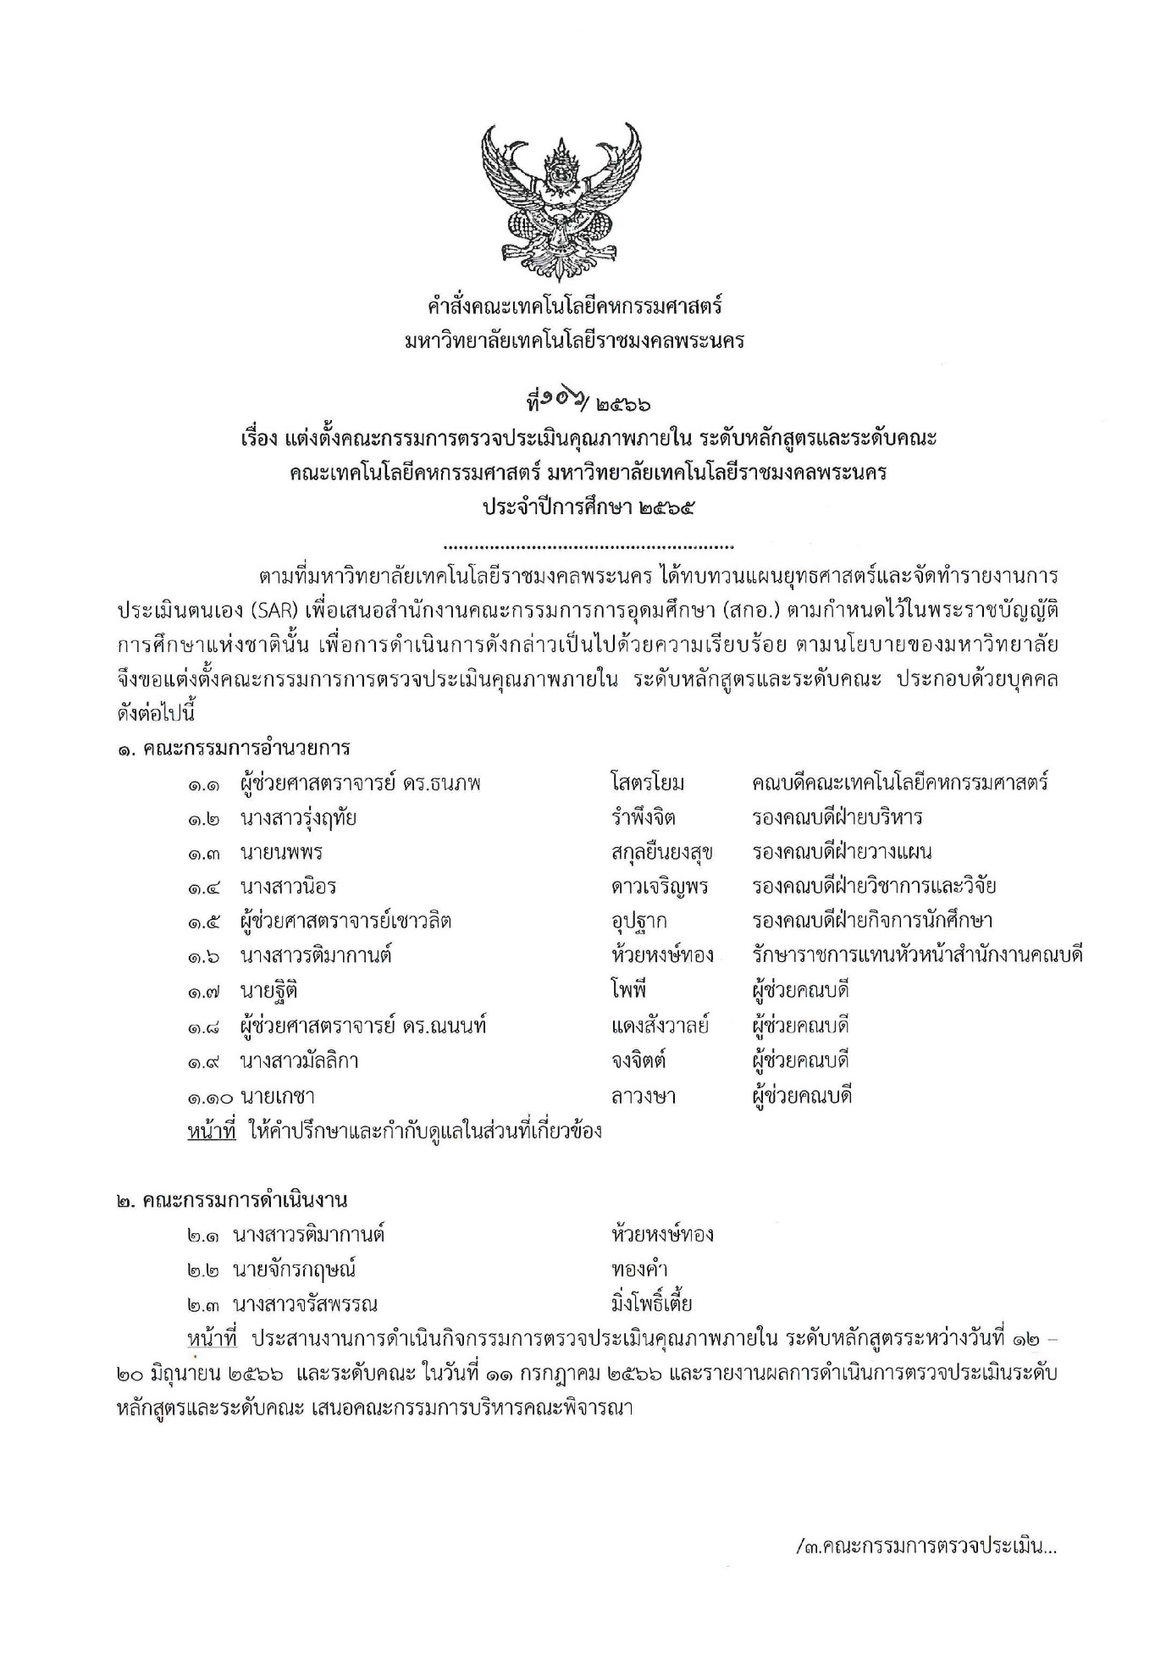
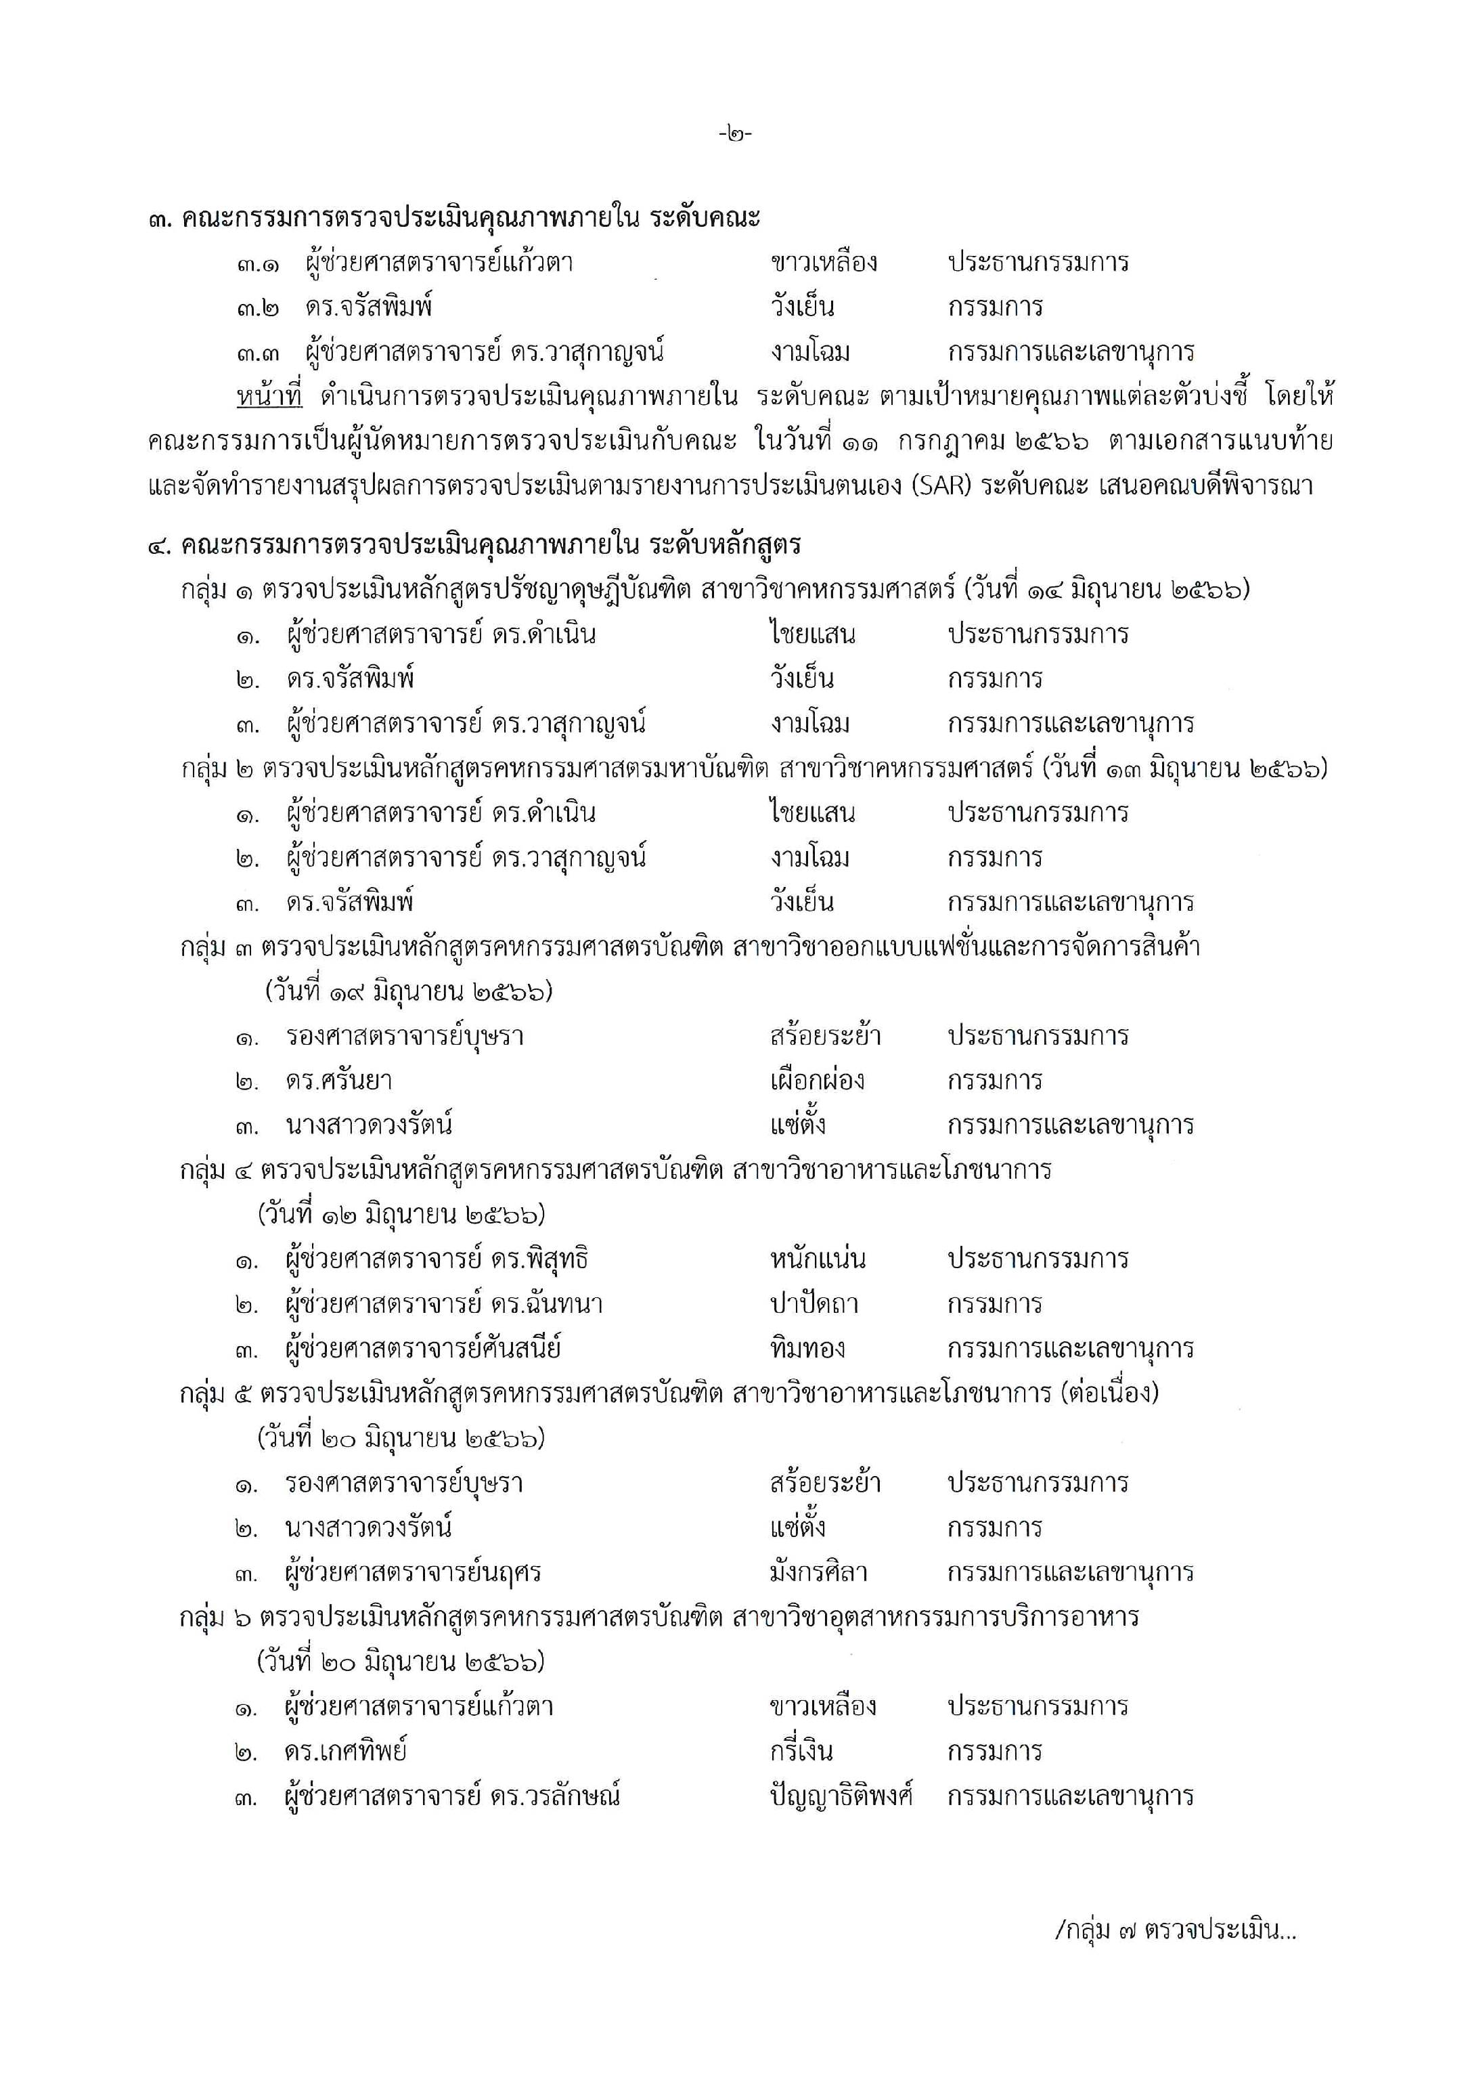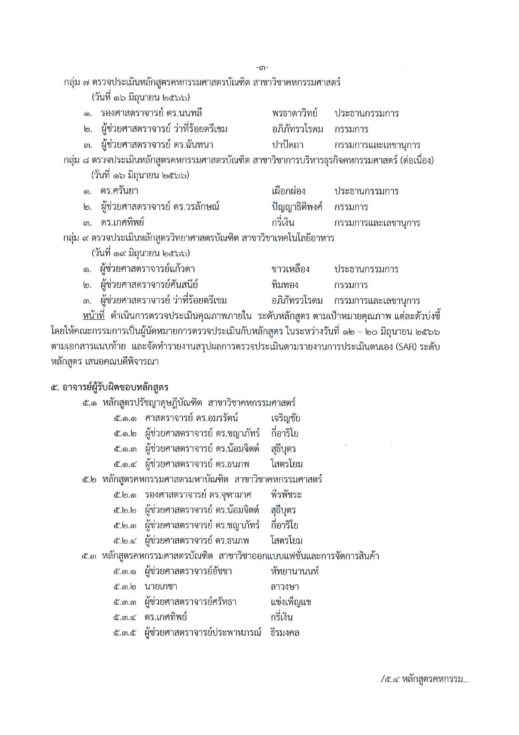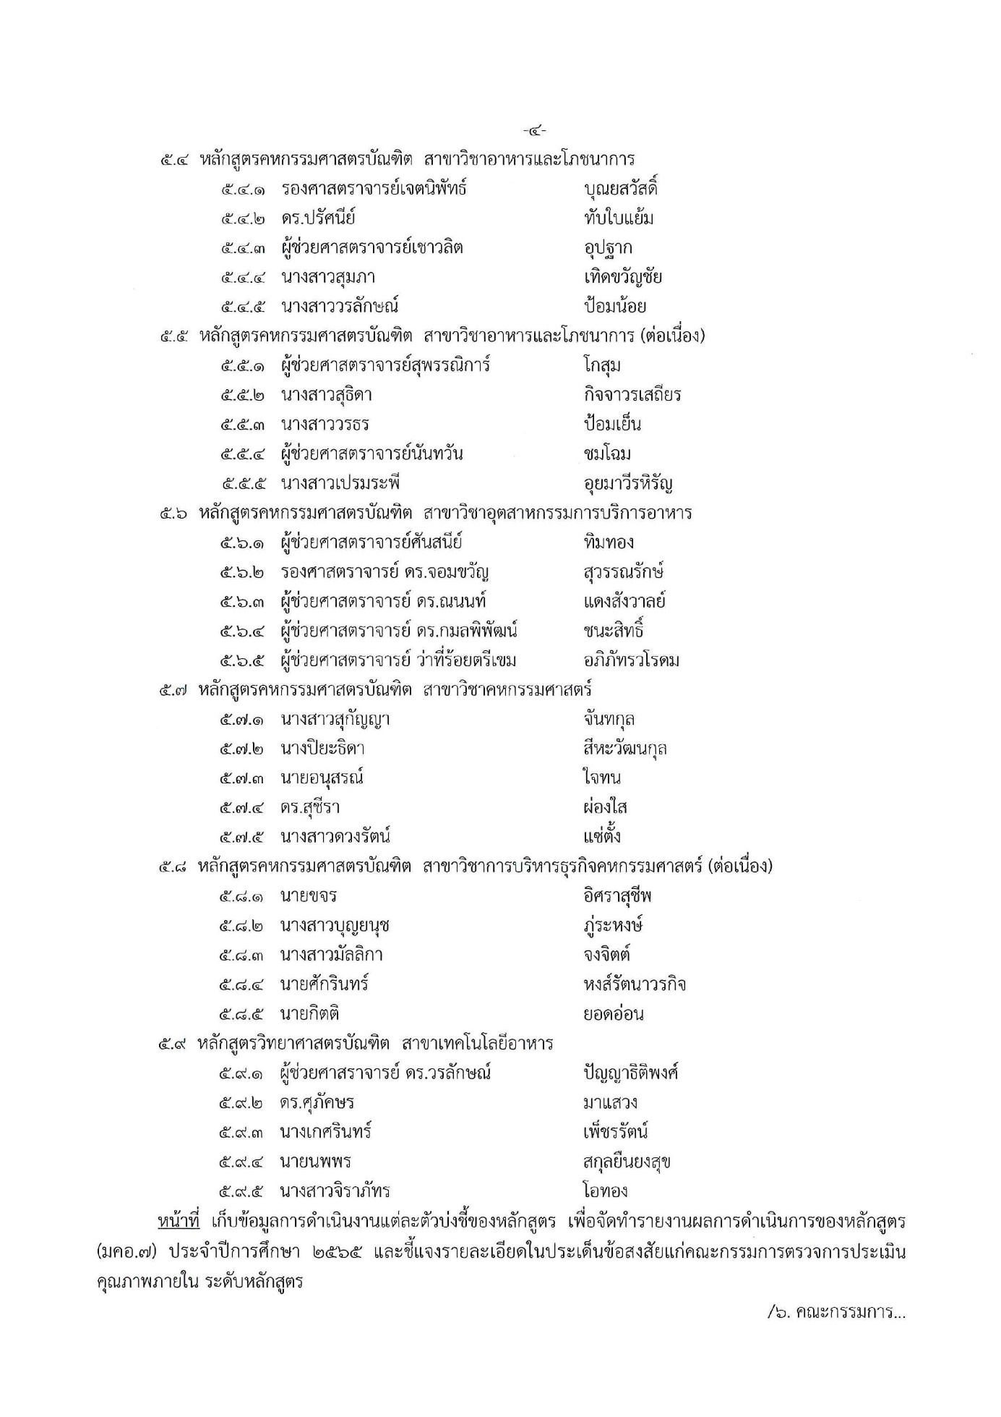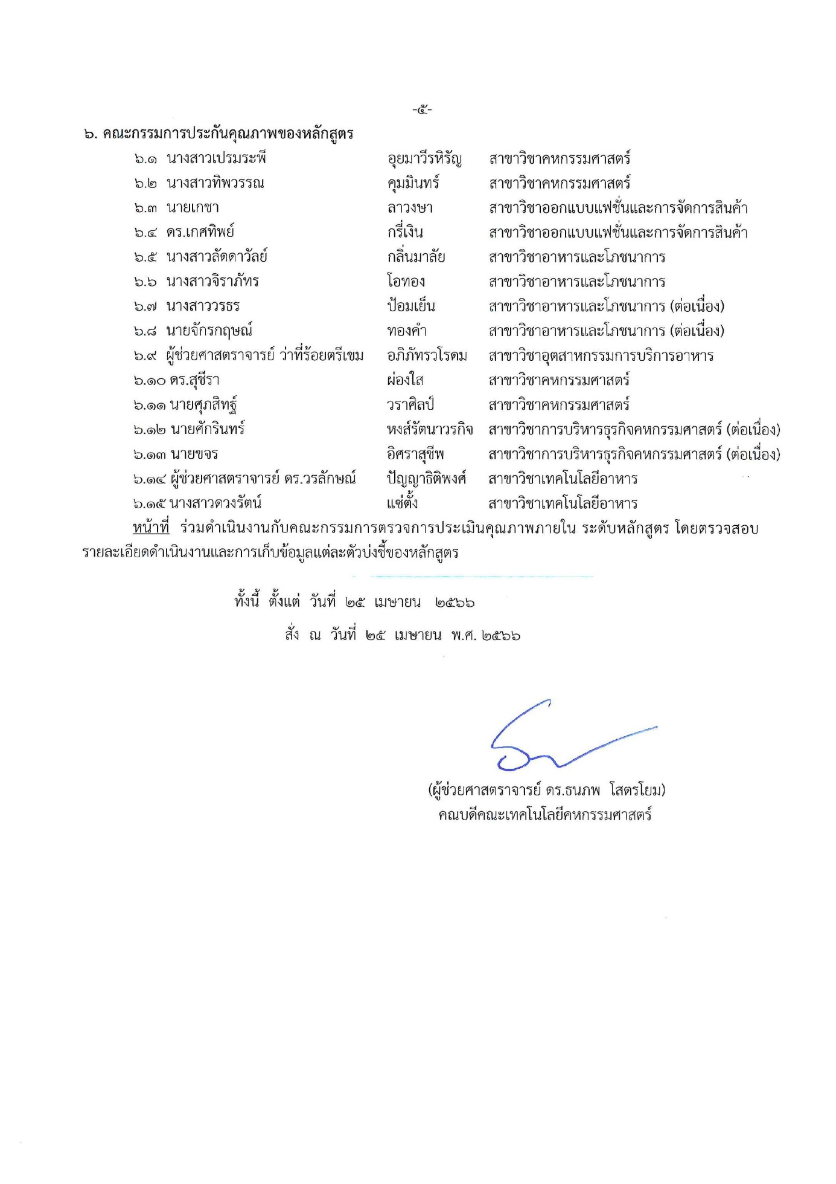

6.2 กำหนดการประเมินคุณภาพภายใน ระดับหลักสูตร

วันอังคารที่ 20 มิถุนายน 2566
หลักสูตรคหกรรมศาสตรบัณฑิต สาขาวิชาอาหารและโภชนาการ (ต่อเนื่อง)

รศ.บุษรา สร้อยระย้า ประธานกรรมการ
อ.ดวงรัตน์ แซ่ตั้ง กรรมการ
ผศ.นฤศร มังกรศิลา กรรมการและเลขานุการ

09.00 – 10.00 น. ประชุมชี้แจงวัตถุประสงค์ของการประเมินและการตรวจเยี่ยมพร้อมรับฟังการบรรยายสรุปจากผู้บริหาร
10.00 – 12.00 น. ศึกษาเอกสารหลักฐาน ข้อมูลรายงานผลการดำเนินงานระดับหลักสูตร
12.00 – 13.00 น. พักรับประทานอาหาร
13.00 – 15.00 น. ศึกษาเอกสารหลักฐาน ข้อมูลรายงานผลการดำเนินงานระดับหลักสูตร (ต่อ)
15.00 – 16.00 น. คณะกรรมตรวจประเมินประชุมและสรุปผลการประเมินหลักสูตร

